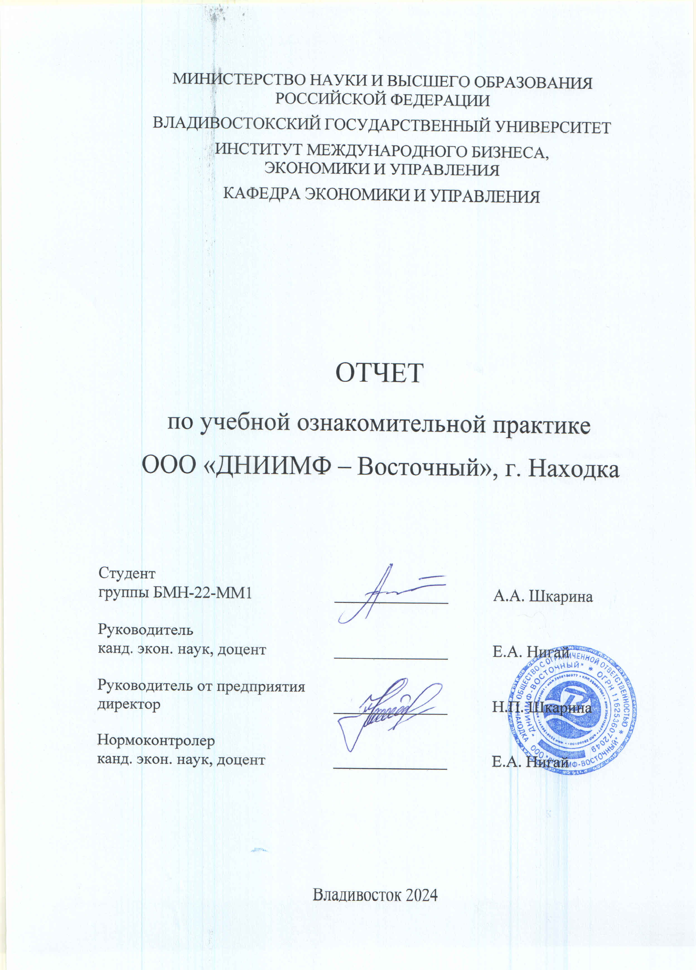
МИНОБРНАУКИ РОССИИ
ВЛАДИВОСТОКСКИЙ ГОСУДАРСТВЕННЫЙ УНИВЕРСИТЕТ

КАФЕДРА ЭКОНОМИКИ И УПРАВЛЕНИЯ

ЗАДАНИЕ
на учебную ознакомительную практику

Студент: Шкарина Алина Артуровна
Группы: БМН-22-ММ1
Срок сдачи: 08.07.2024

Содержание отчета:
Введение: описание целей и задач практики, объекта и предмета исследования, отрасли, в которой функционирует хозяйствующий субъект, обоснование роли предприятия в развитии муниципального образования или региона, место предприятия на рынке.

Раздел 1. Характеристика предприятия
Собрать, структурировать и проанализировать информацию, раскрывающую особенности деятельности предприятия (организации) (ОПК-6):
1.1 составить "Паспорт организации" - основные реквизиты (название, форма собственности, юридический адрес, местонахождение и т.п.); основные виды деятельности; организационная структура; - особенности организационно-правовой формы; система налогообложения;
1.2 проанализировать основные экономические показатели хозяйственной деятельности за два-три последних отчетных года (выручка, затраты, численность персонала, фонд заработной платы, стоимость основных средств, прибыль, рентабельность и др.);
1.3 провести социально-экономический анализ отрасли (вида экономической деятельности), к которой относится исследуемое предприятие (организация)

Раздел 2. Профессиональная этика менеджера
Целью данного задания является развитие:
– навыков целостного подхода к анализу проблем;
– культуры речи;
– навыков структурирования информации и ее представления.
Содержание задания к разделу 2:
Представьте, что Вас пригласили провести лекцию-беседу со студентами другой группы (курса) на тему «Профессиональная этика менеджера».
Для этого Вам нужно подготовить: план своего выступления; раздаточный материал по подготовленному материалу.
Работа над предложенным заданием заключается в изучении теоретического материала, его анализе, выборе основных идей и оформлении в виде лекции-беседы (ОПК-7).
Результатом выполнения данного задания является:
2.1 план лекции-беседы;
2.2 глоссарий по заданной теме (не менее 15 слов);
2.3 рекомендуемая литература;
2.4 раздаточный материал (презентация 5-8 слайдов).
Раздел 3. Знакомство с профессиональной информационной средой (ОПК-7)
3.1 Профессиональные сообщества
В рамках выполнения данного задания следует изучить существующие профессиональные объединения (сообщества, ассоциации, союзы, консорциумы и пр.) и сделать аналитический обзор в следующей последовательности (необходимо описать не менее 5 профессиональных сообществ по всем представленным пунктам):
1) Понятие профессиональных сообществ (объединений).
2) Профессиональные сообщества в области менеджмента (предпринимательства), цели и задачи, миссия, основные направления деятельности.
3) Формы и методы организации работы сообществ (объединений).
4) Роль члена сообщества (менеджера, предпринимателя) в организации работы профессионального объединения.
5) Возможности использования потенциала профессионального сообщества в профессиональной деятельности менеджера (предпринимателя).

Рекомендуемые профессиональные сообщества:

– в области менеджмента
http://amr.ru – Ассоциация Менеджеров России (АМР)
http://www.e-xecutive.ru – Executive – обучающееся Сообщество менеджеров.
http://www.profmanager.ru – Консорциум профессионального менеджмента
http://www.kumc.ru – Институт Сертифицированных Финансовых Менеджеров (Российское отделение).
и др. информация, размещенная в свободном доступе в сети Интернет.

– в области малого бизнеса и предпринимательства
http://www.rasme.ru/ – Российская ассоциация развития малого и среднего предпринимательства.
http://рспп.рф – Российский союз промышленников и предпринимателей (ООР «РСПП»).
http://opora.ru/ – Общероссийская общественная организация малого и среднего предпринимательства «ОПОРА РОССИИ».
и др. информация, размещенная в свободном доступе в сети Интернет

3.2 Специализированные информационные ресурсы, поддерживающие профессиональную деятельность в области менеджмента и предпринимательства (ОПК-7).
В рамках раздела следует изучить существующие специализированные информационные ресурсы, поддерживающие профессиональную деятельность в области менеджмента и малого бизнеса и сделать аналитический обзор в следующей последовательности (необходимо описать не менее 3 специализированных информационных ресурсов по всем представленным пунктам):
1) Целевые группы пользователей информации.
2) Тематика представленной деловой информации, документов.
3) Возможности использования информации для создания бизнеса и/или ведения профессиональной деятельности.
Например:
http://www.aup.ru – «Административно-управленческий портал».
http://www.cfin.ru/ – «Корпоративный менеджмент»
http://www.nisse.ru – Национальный институт системных исследований проблем предпринимательства.
http://www.innovbusiness.ru – Ресурс «Инновации и предпринимательство».
http://www.finman.ru – Журнал «Финансовый менеджмент».
и др. информация, размещенная в свободном доступе в сети Интернет
Раздел 4. Методы управления и самоорганизации (ОПК-7)
В рамках данного раздела следует изучить и проанализировать профессиональные цели и задачи, которые ставить перед собой менеджер, методы управления, которыми он может пользоваться для их достижения.
Данный раздел отчета должен содержать:
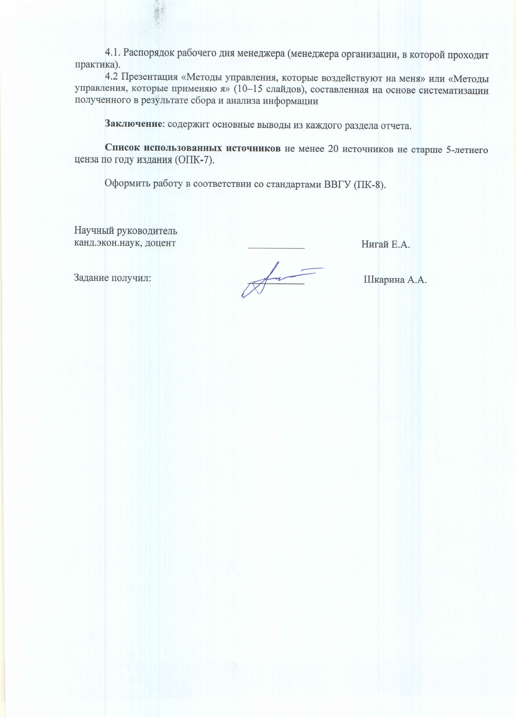
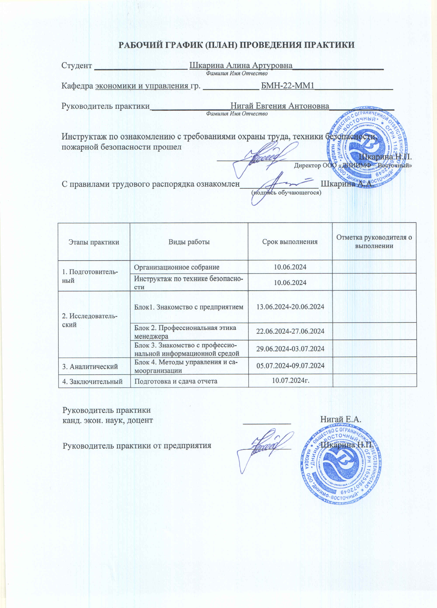
РАБОЧИЙ ГРАФИК (ПЛАН) ПРОВЕДЕНИЯ ПРАКТИКИ
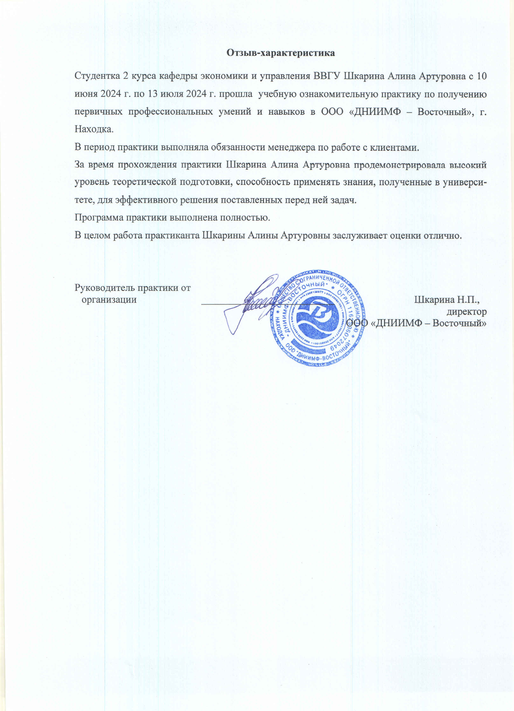

Содержание
Введение 3
1 Характеристика предприятия 4
1.1 Паспорт организации 4
1.2 Основные экономические показатели 6
1.3 Социально-экономический анализ 8
2 Профессиональная этика менеджера 10
2.1 План лекции-беседы 10
2.2 Глоссарий 10
2.3 Рекомендуемая литература 11
2.4 Раздаточный материал 12
3 Знакомство с профессиональной информационной средой 15
3.1 Профессиональные сообщества 15
3.2 Специализированные информационные ресурс 21
4 Методы управления и самоорганизации 23
4.1 Распорядок рабочего дня менеджера 23
4.2 Методы управления, которые воздействуют на меня 23
Заключение 25
Список использованных источников 26
Приложение А. Презентация "Методы управления" 27

Введение
Учебная ознакомительная практика проходит в соответствии с требованиями ФГОС ВО по направлению подготовки 38.03.02 Менеджмент и Порядком организации и осуществления образовательной деятельности по образовательным программам высшего образования - программам бакалавриата, программам специалитета, программам магистратуры; Положением по практике обучающихся, осваивающих основные профессиональные образовательные программы высшего образования.
Целью данной практики является развитие навыков поиска и структурирования информации, способности использовать её для анализа реальных организационно-управленческих процессов в организациях (предприятиях), принятия управленческих решений, а также формирование представления о документальном оформлении принятых решений в управлении профессиональной деятельностью организации (предприятия) различных форм собственности.
Задачами практики являются:
1) Развитие навыков анализа управленческих решений, принятых в организации (предприятия);
2) Совершенствование умений использования компьютерных методов для поиска, сбора, хранения и обработки управленческой информации;
3) Улучшение навыков оформления документов при принятии решений;
4)Приобретение начальных навыков решения типовых задач профессиональной деятельности;
5) Развитие навыков работы с нормативно-правовой базой организации (предприятия).
Место прохождения практики - ООО «ДНИИМФ-Восточный», г. Находка.

1 Характеристика предприятия
1.1 Паспорт организации
Общество с ограниченной ответственностью «ДНИИМФ-Восточный» образовано 20.06.2016 года.
ОГРН 1162536072049, ИНН 2508126977, КПП 250801001
Юридический адрес: 692941, Приморский край, г. Находка, мкр. поселок Врангель, ул. Внутрипортовая, д. 23/10, этаж 1.
Основной вид деятельности:
- Технические испытания, исследования, анализ и сертификация.
Дополнительные виды деятельности:
- Разработка строительных проектов;
- Производство подводных работ, включая водолазные;
- Деятельность вспомогательная, связанная с водным транспортом;
- Снабженческое (шипчандлерское) обслуживание судов, включая бункеровку судов топливом, обслуживание судов в период стоянки в портах: агентирование судов, обследовательское (сюрвейерское) обслуживание судов на морском транспорте;
- Деятельность вспомогательная, связанная морским транспортом, прочая, не включенная в другие группировки;
Общество является собственником имущества, переданного ему участниками в качестве вкладов, а так приобретенного в результате хозяйственной деятельности.
Общество осуществляет владение, пользование и распоряжение находящимся в его собственности имуществом в соответствии с целями своей деятельности и назначением имущества.
Основным учредительным документом общества является устав, который подлежит утверждению общим собранием членов общества (утвержден решением общего собрания участников, протокол № 7 от 31 августа 2021 г.). В уставе содержатся как общие положения, применимые к юридическим лицам, так и специальные условия, установленные законом для данного типа обществ. Управление деятельностью общества осуществляется его исполнительным органом, который представляют собой собрание участников общества и/или его председатель.
Деятельность предприятия регулируется нормативными документами государства.
На государственном уровне регулирования можно выделить следующие нормативные документы:
• Конституция РФ;
• Трудовой кодекс РФ и другие законы, содержащие нормы трудового права;
• Федеральный закон от 27.07.2006 №152-ФЗ «О персональных данных».
Организационная структура предприятия включает: директора, главного бухгалтера, начальника сюрвейерского отдела и заведующего испытательной лабораторией (рисунок 1.1).
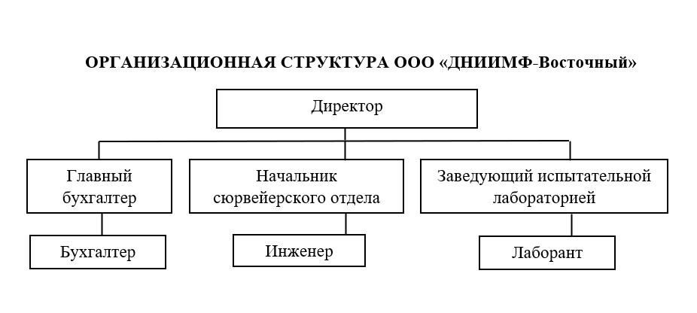
Рисунок 1.1 - Организационная структура ООО «ДНИИМФ-Восточный»
Предприятие использует линейно-функциональную структуру управления. Линейно-функциональная организационная структура (ЛФОС) — это структура управления предприятия, которая состоит из линейных подразделений, осуществляющих основную работу в организации и специализированных обслуживающих функциональных подразделений.
Линейные звенья принимают решения, а функциональные подразделения информируют и помогают линейному руководителю в разработке конкретных вопросов и подготовке соответствующих решений, программ, планов.
У каждого сотрудника предприятия есть свои функции, которые он должен выполнять в соответствии с занимаемой им должностью. Так, к главным функциям директора относятся:
- функциональное подразделение и последующая координация основных видов работ между индивидами в управляемой системе;
- формирование и организация кадровой политики организации;
- обеспечивание достижения поставленных организацией целей;
- ответственность за сохранность и эффективное использование имущества организации, а также финансово-хозяйственные результаты предприятия.
С каждым из сотрудников компании заключен трудовой договор, в котором оговорены: объект и длительность договора, права и обязанности сторон, оплата за труд, льготы, компенсации и социальные гарантии, а также прочие условия трудового соглашения. Оплата труда включает в себя оклад и премии за выполнение обязанностей, предусмотренных в договоре, за высокие результаты работы или достижения поставленных целей. Премиальное вознаграждение может быть как фиксированным, так и зависеть от конкретных показателей эффективности работы сотрудника. Кроме того, сотрудники имеют право на дополнительные льготы, такие как корпоративное обучение, медицинское страхование, отпускные и компенсации за работу в нестандартное время.
Сотрудники компании полностью соответствуют требованиям своей работы. Все менеджеры, работающие в организации, обладают высшим профессиональным образованием по своей специальности. Возможно, в будущем компания планирует расширить свою деятельность и, следовательно, привлечь новых высококвалифицированных специалистов.
1.2 Основные экономические показатели
Успех организации напрямую зависит от того, насколько руководство придает важность разработке программы по улучшению деятельности компании. Реализация такой программы способствует повышению эффективности предприятия. Имея ясную программу по улучшению деятельности компании, руководство может эффективно планировать и контролировать реализацию стратегических задач.
Основные экономические показатели представлены в таблице 1.1.
Таблица 1.1 - Основные показатели ООО «ДНИИМФ-Восточный»
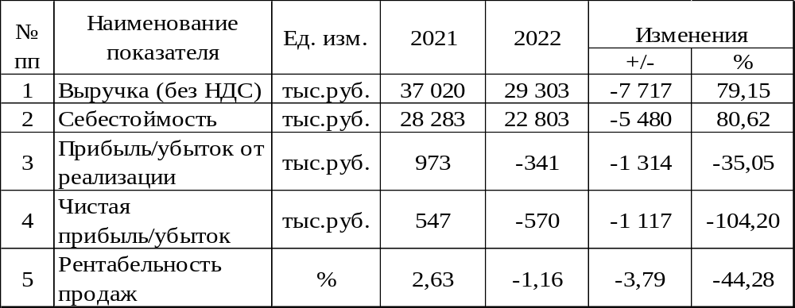
Проведенный анализ основных экономических показателей, свидетельствует о том, что за отчетный период выручка предприятия составила 79,15 процента по сравнению с 2021 годом. Затраты организации также снизились на 19,38 процентов. Несмотря на снижение затрат, прибыль уменьшилась на 1117 тыс. руб. А показатель рентабельности сократился на 3,79 пункта.
Снижение экономических показателей связано с прекращением деятельности по проведению лабораторных исследований транспортных характеристик навалочных грузов.
Основу инновационного развития составляет наука. Научные знания являются фундаментом экономического роста и прогресса. В этой связи научным организациям отводится ведущая роль в инновационном процессе. Научные организации – это институты, организации различных форм собственности, деятельность которых базируется на научных разработках, исследованиях и вообще полностью сопряжена с наукой. Для осуществления научной работ организации или институты должны иметь разрешительный документ на осуществление того или иного вида деятельности, виданного государственными органами. В связи с окончанием срока действия разрешения на ведения деятельности и не возможностью получить новое, ООО «ДНИИМФ - Восточный» вынуждено прекратило деятельность, связанную с лабораторными исследованиями по выдачи сертификатов о транспортной безопасности навалочных грузов морским транспортом.
1.3 Социально-экономический анализ
На сегодняшний день действующим направлением компании является сюрвейерская деятельность грузов. Сюрвейерская деятельность представляет собой независимую экспертизу, которая, учитывая специфику морских перевозок, нашла широкое распространение в международном морском судоходстве и связана со страхованием грузов и пассажиров.
За внешней обыденностью и очевидностью открылись многие обстоятельства, которые потребовали совершенствования отношений собственника и перевозчика. Вследствие этого в столь специфической человеческой деятельности появилась настоятельная потребность в контроле над процессом перевозки грузов с учетом многих параметров. В результате совершенствования транспортного процесса в дополнение к институту страхования был создан институт сюрвейеров.
Вероятность аварийности на морском флоте минимизируется в том числе и за счет качества укладки и крепления груза, условий перевозки груза и других аспектов, связанных с этими процессами. Сюрвейер выступает в качестве эксперта-оценщика страхового общества и по его поручению. Основываясь на результатах оценки, страховая компания принимает решение о заключении договора о страховании. Широкое развитие сюрвейерская деятельность получила в связи с дальнейшей организацией классификационных морских регистров и страховых обществ.
Это особенно важно на морском флоте, когда грузы перевозят в сложных погодных и климатических условиях. А поскольку 90% грузов в мире перевозится морским флотом, то, учитывая объемы и характер перевозимых грузов, деятельность по упреждению аварийности должна преобладать над деятельностью по ликвидации последствий аварий. Природа денежных эквивалентов компенсации за нанесенный ущерб не приемлет.
Как известно, перечень сюрвейерских работ включает несколько десятков пунктов. Для проведения таких работ сюрвейер должен обладать знаниями и умениями производства измерений, знать требования стандартов. Особые требования предъявляются к проведению измерений и расчетов наливных и навалочных грузов. По статистике, неточность измерений наносит ущерб экономике в 2% от проведенных измерений. Наибольшие ошибки допускают судовые специалисты при проведении измерительных и грузовых операций. В организация ООО «ДНИИМФ- Восточный» все специалисты сюрвейерских работ в обязательном порядке проходят обучение и имеют документ, подтверждающий их квалификацию.
В связи с тем, что в г. Находке расположены крупнейшие порты Приморского края, которые переваливают до 80 процентов всех грузов ввозимых и вывозимых в/из России, безопасность транспортировки грузов крайне важна, и развитие сюрвейерской деятельность, на сегодняшний день является важным направлением развития экономических и логистических услуг.
Сюрвейерская деятельность увеличивает социально-экономические показатели отрасли в части безопасности перевозки и сохранности всех видов грузов от производителя до получателя, от продавца до покупателя, от склада до склада.

2 Профессиональная этика менеджера
2.1 План лекции-беседы
1. Деловой разговор. Основные требования.
2. Отличие деловой беседы от фактического общения
3. Сущность этики деловых отношений. Основные принципы.
4. Особенности современной деловой этики
5. Понятие профессиональной этики менеджера
6. Особенности делового этикета в менеджменте
7. Этика отношений спорных вопросов, конфликтных ситуаций
8. Методы совершенствования профессиональной этики менеджера
9. Этические нормы в деятельности организаций
10. Повышение этического уровня организаций
2.2 Глоссарий
1. Вежливость — моральное качество, характеризующее поведение человека, для которого уважение к людям стало повседневной нормой поведения.
2. Деловая беседа — устный контакт между людьми, связанными отношениями дела, специально организованный предметный разговор, направленный на решение деловых задач.
3. Деловая этика — исторически сложившаяся совокупность нравственных предписаний, норм, оценок, кодексов и научных теорий о должном поведении личности в деловой деятельности, вытекающих из социальных функций и обусловленных спецификой профессии.
4. Диалог - форма устной речи, разговор двух или нескольких лиц. В деловом общении представляет собой взаимный обмен информацией и учет каждым его участников психических состояний собеседников и их интересов.
5. Конфликт — высшая форма развития противоречия, возникающего в процессе взаимодействия сторон, проявляющаяся в открытом столкновении мнений, позиций и сил.
6. Культура делового общения — установленный порядок поведения в сфере бизнеса и деловых контактов.
7. Манеры — это способ держать и преподносить себя, внешняя форма поведения, обращения с другими людьми, употребляемые в речи выражения, тон, интонация, характерные для человека походка, жестикуляция и даже мимика.
8. Протокол (дипломатический или деловой) - совокупность этикетных правил, регламентирующих общение между официальными представителями различных государств, государственных органов одного государства или деловых кругов.
9. Профессиональная этика — совокупность норм, которые регулируют личное и профессиональное поведение людей в процессе трудовой деятельности.
10. Средства общения — способы кодирования, передачи, переработки и расшифровки информации, передаваемой в процессе общения.
11. Тактичность — чувство меры, позволяющее человеку точно улавливать границу в отношениях между людьми, нарушение которой вызывает обиду, раздражение и создает конфликтную ситуацию.
12. Этика — философская дисциплина, изучающая мораль и нравственность: их принципы, развитие, нормы и роль в обществе.
13. Этика делового общения — исторически сложившаяся совокупность нравственных предписаний, норм, оценок, кодексов о должном поведении личности в деловом общении.
2.3 Рекомендуемая литература
1. Шеламова, Г. М. Этикет деловых отношений. Учебное пособие / Г.М. Шеламова. - Москва: СИНТЕГ, 2023. - 617 c.
2. Кузнецов, И. Н. Деловой этикет / И.Н. Кузнецов. - М.: ИНФРА-М, 2022. - 352 c.
3. Памухина, Л.Г. Речевой этикет и бизнес / Л.Г. Памухина. - М.: Героика и Спорт (ГИС), 2020. - 213 c.
4. Егоршин, А. П. Этика деловых отношений / А.П. Егоршин, В.П. Распопов, Н.В. Шашкова. - М.: НИМБ, 2020. - 402 c.
5. Гарнер, Брайан Эффективные письменные деловые коммуникации / Брайан Гарнер. - Москва: ИЛ, 2021. - 948 c.
6. Зарецкая, Е. Н. Деловое общение. В 2 томах. Том 2 / Е.Н. Зарецкая. - М.: Дело, 2022. - 720 c.
7. Панкратов, Вячеслав Руководитель. Управление общением на 100% / Вячеслав Панкратов. - М.: Издательство Института психотерапии, 2024. - 240 c.
2.4 Раздаточный материал
Каждый менеджер должен обладать навыками эффективной организации. Он должен не только хорошо планировать, анализировать, контролировать, но и уметь эффективно взаимодействовать со своими коллегами на всех уровнях управления организацией.
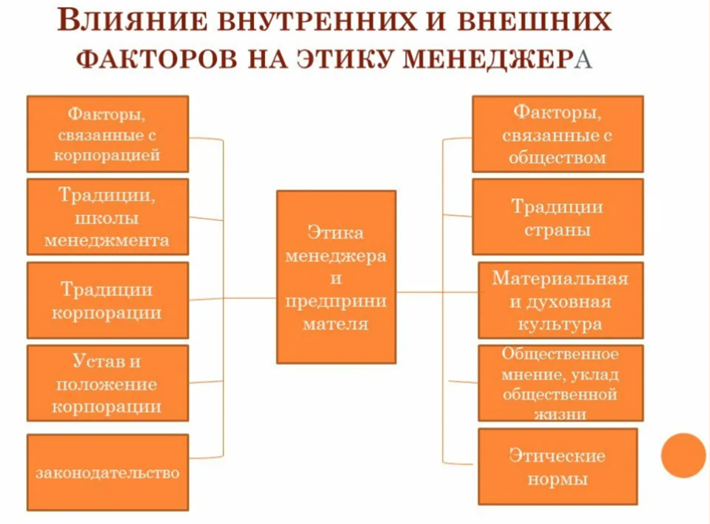
Рисунок 2.1 – Виды факторов, влияющих на этику менеджера
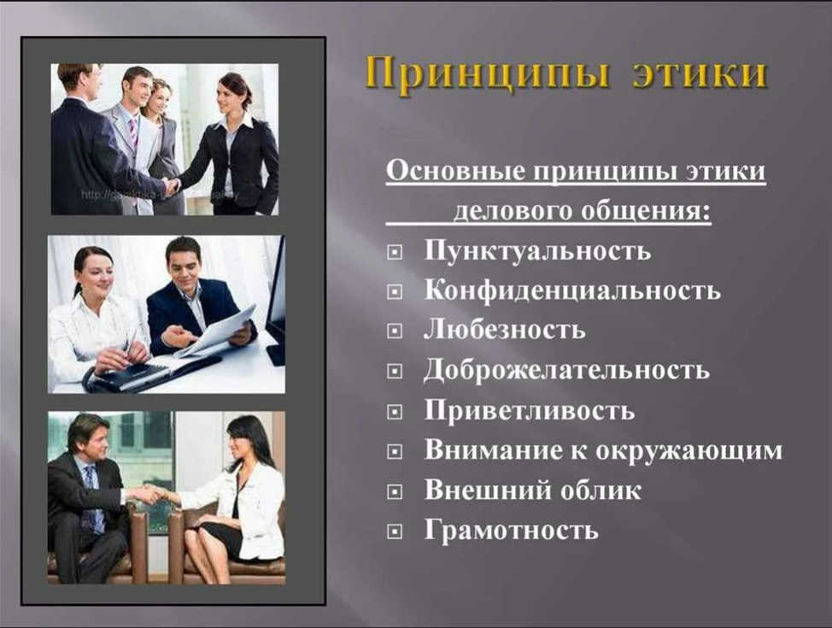
Рисунок 2.2 – Основные принципы этики делового общения
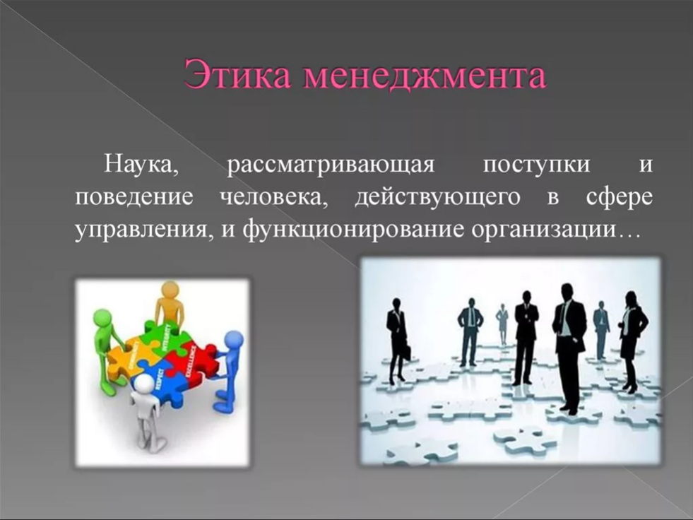
Рисунок 2.3 – Понятие этики менеджмента
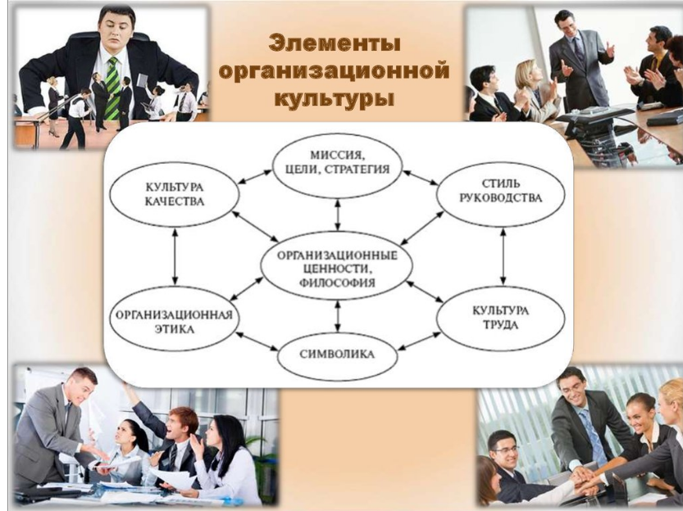
Рисунок 2.4 – Основные составляющие организационной культуры
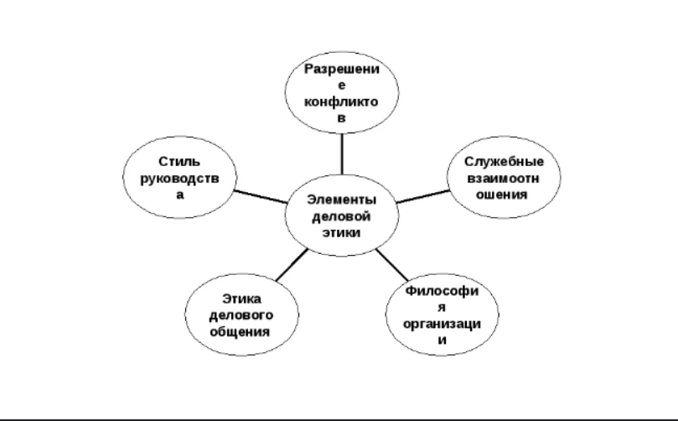
Рисунок 2.5 – Элементы деловой этики
В практике деловых отношений очень важно умение видеть себя со стороны, нацелить себя на терпеливую и трудную работу над самим собой, глубже понять себя и других, реализовать свой творческий потенциал.
3 Знакомство с профессиональной информационной средой
3.1 Профессиональные сообщества
Профессиональные сообщества – это группы людей, объединенные общими интересами в определенных технических или бизнес-областях. Они регулярно сотрудничают, чтобы обмениваться информацией, совершенствовать свои навыки и активно расширять общие знания в этой области.
Профессиональные сообщества позволяют специалистам обмениваться знаниями и навыками с людьми по всей компании. Когда человек принадлежит к какому-либо сообществу, ему открывается широкий спектр экспертных знаний. Эти знания помогают решать технические задачи, вдохновляют на постоянное совершенствование и вносят больший вклад в достижение более масштабных целей организации. Как результат – сообщества формируют определенные выгоды для компании: быстрое решение проблем, повышение качества, передача опыта и развитие навыков в различных областях, удержание талантов.
- Ассоциация менеджеров
Ассоциация менеджеров – одно из ведущих деловых объединений России. Деятельность Ассоциации менеджеров нацелена на профессиональное развитие сообщества менеджеров, переход к социально ответственным стандартам ведения бизнеса, интеграцию в глобальную экономику. Ассоциация менеджеров образована в 1999 году. За годы работы Ассоциация зарекомендовала себя как независимая экспертная площадка для выработки консолидированной позиции бизнеса по наиболее острым социальным и профессиональным вызовам, которые стоят перед руководством крупных российских предприятий, обществом и властью.
Миссия ассоциации: «Способствуем развитию бизнеса, выявляя и распространяя лучшие практики управления и устойчивого развития - на благо личности, компании и общества!»
Цели и задачи ассоциации:
- Объединение и формирование устойчивой социальной группы управленцев;
- Формирование консолидированного мнения профессионального сообщества, передача этого мнения лицам, принимающим решение, и трансляция его в общество;
- Распространение и адаптация лучших мировых практик управления в России.
Более трети всех корпоративных членов Ассоциации – представители реального сектора экономики. Наиболее широко представлены финансовый сектор, IT и телекоммуникации, консалтинг, а также управляющие компании и диверсифицированные холдинги.
Комитеты Ассоциации Менеджеров – постоянно действующие экспертно-аналитические площадки. На сегодняшний день активно работают 16 комитетов и 5 комиссий по ключевым функциональным и отраслевым направлениям деятельности бизнеса.
Порядка 10 тысяч представителей профессионального сообщества ежегодно принимают участие в таких мероприятиях Ассоциации Менеджеров, как тематические конференции, форумы, круглые столы, встречи без галстуков, деловые завтраки.
В 2023 году в проект «ТОП-1000 российских менеджеров» Ассоциации менеджеров стал победителем в номинации «Лучший проект по работе с бизнес-вызовами».
- НАКД
Национальная Ассоциация Корпоративных Директоров – первая и единственная в России саморегулируемая организация (СРО) в области корпоративного управления, объединяющая ведущих российских директоров, топ-менеджеров и первых лиц компаний.
Миссия ассоциации:
Развитие общества и российской экономики посредством совершенствования корпоративного управления и улучшения стандартов профессиональной деятельности корпоративных директоров.
Цели и задачи ассоциации:
- Развитие корпоративного управления в России;
- Профессиональная самореализация;
- Развитие компетенций и гражданского общества;
- Связь и обмен опытом.
Национальная ассоциация корпоративных директоров (НАКД) основана ведущими российскими специалистами в корпоративной сфере в 2012 году. Появление организации было обусловлено необходимостью систематизации, анализа и развития лучшей практики корпоративного управления в отечественных государственных и частных компаниях.
НАКД первая и единственная в России саморегулируемая организация (СРО) в области корпоративного управления.
Ассоциация принимает активное участие в программах Росимущества и крупнейших акционерных обществ с государственным участием по формированию советов директоров и ревизионных комиссий акционерных обществ с государственным участием из профессиональных поверенных, независимых директоров и экспертов.
НАКД объединяет более 235 корпоративных директоров, входящих в коллегиальные органы управления и контроля за финансово-хозяйственной деятельностью свыше 300 акционерных обществ, а также являющихся заместителями и генеральными директорами крупных и средних компаний.
Ассоциация имеет региональных представителей в городах Северо-Западного, Приволжского, Уральского, Южного и Северо-Кавказского федеральных округов.
НАКД активно занимается продвижением передовой практики корпоративного управления. Этому способствует многолетние функционирование различных площадок. Одной из них выступает ежегодный форум «Актуальные вопросы управления государственной собственностью», собирающий сотни ведущих специалистов корпоративной сферы.
Ассоциация уделяет большое внимание поддержке и развитию своих членов. Регулярно проводятся круглые столы с участие представителей органов государственной власти, организуются мероприятий по повышению профессионального уровня членов на базе лучших вузов страны.
- СОВНЕТ
СОВНЕТ — это национальная ассоциация управления проектами. Это некоммерческая организация, единственный в России национальный представитель Международной ассоциации управления проектами (IPMA).
Миссия ассоциации:
Содействие развитию профессионального управления проектами во всех отраслях экономики и сферах общественной жизни России.
Цели ассоциации:
- Широкое внедрение методов и средств управления проектами в различных отраслях экономики, видах бизнеса, социальной инфраструктуры и областях государственной и общественной жизни на территории Российской Федерации;
- Развитие профессионализма и повышение качества управления проектами в России и в мире;
- Оказание организационной, методической и информационной поддержки членов Ассоциации в развитии и применении профессионального управления проектами;
- Развитие и совершенствование теоретических основ и практических методов в области управления проектами;
- Расширение числа профессиональных специалистов по управлению проектами, занятых в различных отраслях экономики, социальной инфраструктуры и областях общественной жизни на территории Российской Федерации;
- Разработка, совершенствование, пропаганда и внедрение современных методов и инструментальных средств управления проектами;
- Организация и методическое обеспечение различных форм профессионального обучения и обмена опытом, повышения квалификации, подготовки и переподготовки специалистов в области управления проектами.
Ассоциация управления проектами "СОВНЕТ" - это добровольный союз профессионалов, осуществляющих научные исследования и разработки, обучение и сертификацию специалистов в области управления проектами, подготовку, выполнение и управление проектами в различных сферах деятельности. СОВНЕТ объединяет опыт и знания государственных и коммерческих организаций, а также отдельных специалистов в области управления проектами, осуществляет международное сотрудничество в сфере проектного менеджмента со странами ближнего и дальнего зарубежья.
СОВНЕТ основана 25 октября 1990 года как некоммерческая профессиональная международная организация и действует на основе Российского законодательства и Устава Ассоциации. С февраля 1991 года СОВНЕТ является национальным российским членом Международной ассоциации управления проектами – IPMA (Швейцария).
- РСПП
Российский союз промышленников и предпринимателей (РСПП) представляет интересы деловых кругов как в России, так и на международном уровне. Российский союз осуществляет свою деятельность посредством двух юридических лиц, обладающих различным правовым статусом – общероссийского объединения работодателей (ООР «РСПП») и общероссийской общественной организации (РСПП).
Цели и задачи союза:
- Поддерживать эффективные социально-трудовые отношения, которые способствуют высокой конкурентоспособности и увеличению доходов предприятий, росту производительности труда, безопасности рабочих мест, профессиональному и карьерному росту, обучению и саморазвитию работников, повышению качества и уровня их жизни, достижению разумного баланса между рабочим и свободным временем;
- Способствовать устойчивому развитию самостоятельных и ответственных компаний, которое отвечает долгосрочным экономическим интересам бизнеса, способствует социальному миру, безопасности и благополучию граждан, сохранению окружающей среды, соблюдению прав человека;
- Содействовать достижению баланса интересов собственников и менеджмента, государства, наемных работников, поставщиков и потребителей, общественных институтов и других сторон, затрагиваемых деятельностью членов Российского союза.
Российский союз сегодня — это более ста отраслевых и региональных объединений, представляющих ключевые секторы экономики, в том числе машиностроение, инвестиционно-банковскую сферу, топливо-энергетический комплекс, а также строительство, химическое производство, легкую и пищевую промышленность, сферу услуг.
Российский союз объединяет тысячи российских компаний - промышленных, научных, финансовых организаций во всех регионах России.
Российский союз видит свое предназначение в консолидации усилий промышленников и предпринимателей России, направленных на улучшение деловой среды, повышение статуса российского бизнеса в стране и в мире, поддержание баланса интересов общества, власти и бизнеса.
- Ассоциация банков России (Ассоциация «Россия»)
Ассоциация банков России основана в 1990 году. Это крупнейшее федеральное банковское объединение в России. Ассоциация объединяет более 220 банков и организаций по всей стране.
Цели и задачи ассоциации:
- устойчивость финансовой системы,
- улучшение условий ведения банковского бизнеса,
- снижение регуляторной нагрузки,
- пропорциональное и стимулирующее регулирование,
- развитие финансовых технологий и платежной индустрии,
- устойчивое развитие,
- управление данными,
- развитие подходов к комплаенсу,
- повышение кибербезопасности,
- формирование доверительной среды.
Особое внимание уделяется деятельности региональных банков и банков с базовой лицензией
Ассоциация активно работает над подготовкой предложений по совершенствованию законодательной и нормативной базы банковской деятельности. В целях улучшения правовых условий ведения бизнеса совместно с членами Ассоциации разрабатываются проекты нормативно-правовых актов и стандартов банковской деятельности. Ассоциация активно взаимодействует с государственными органами, отстаивая позицию банковского сообщества на всех уровнях законодательной инициативы.
В качестве эксперта Ассоциация широко представлена в рабочих группах, экспертных советах и комитетах Совета Федерации, Государственной Думы, Правительства, Банка России, Торгово-промышленной палаты РФ, Российского союза промышленников и предпринимателей и других.
Сегодня Ассоциация банков России насчитывает более 220 членов. Среди них крупные системообразующие кредитные учреждения всероссийского масштаба, банки с участием иностранного капитала, а также малые и средние региональные банки, обеспечивающие доступность финансовых услуг по всей территории России, небанковские организации, оказывающие услуги финансовым и банковским организациям, общественные организации, средства массовой информации.
3.2 Специализированные информационные ресурсы
1. http://www.finman.ru - Журнал «Финансовый менеджмент»
Целевые аудитории: предприниматели, менеджеры, финансисты, сотрудники коммерческих предприятий.
Тематика: обсуждение вопросов о корпоративных финансах и финансового рынка, финансового анализа и планирования, внедрения в российскую практику МСФО, управления финансами банков и страховых организаций, налогового и валютного менеджмента, проблемы финансового образования и управление личными финансами.
Возможности: на страницах журнала «Финансовый менеджмент» обсуждается новая для российской финансовой практики тему поведенческих финансов, а также конкурентные преимущества финансовых программ ведущих бизнес-школ России, изменение требований слушателей к содержанию и форме финансовых программ на разных ступенях бизнес-образования.
2. https://www.xn--25-9kcqjffxnf3b.xn--p1ai/?ysclid=lyb5i73jea872177341 - Центр оказания услуг «Мой бизнес»
Целевые аудитории: предприниматели или юридические лица, менеджеры.
Тематика: на ресурсе расположены разнообразные услуги для развития и поддержки своего бизнеса, можно подробно изучить Проект «Продвижение и развитие брендов Приморского края». Также здесь можно изучить такие темы как самозанятость, права предпринимателей и о поддержки развития промышленности в Приморском крае.
Возможности: ресурс предоставляет возможность принять участие тренингах и получить дополнительные знания по бизнесу. Речь идет об образовательных программах, рассчитанных на широкую аудиторию. Помимо этого, также можно изучить различные программы поддержки: для кого они, какие требования и с чего начать.
3. http://www.cfin.ru/ – «Корпоративный менеджмент»
Целевые аудитории: предприниматели, менеджеры, сотрудники коммерческих предприятий.
Тематика: на ресурсе находится библиотека публикаций по менеджменту, оценке, бюджетированию, планированию.
Возможности: сайт позволяет быстро найти необходимую информацию, несмотря на огромное количество информации, своевременно узнать о событиях происходящих в жизни бизнес-сообществ.

4 Методы управления и самоорганизации
4.1 Распорядок рабочего дня менеджера
Примерный распорядок дня для менеджеров может выглядеть так:
9:00 – 9:30: планерка;
9:30 – 10:00: составление расписания работы на весь день;
10:00 – 10:15: подготовка рабочего места, изучение базы клиентов;
10:15 – 12:00: холодный обзвон клиентов;
12:00 – 13:00: внесение в CRM результатов обзвона, корректировка планов по звонкам;
13:00 – 14:00: онлайн консультация клиентов;
14:00 – 15:00: обед;
15:00 – 18:00: обзвон по тёплым клиентам;
17:00 – 18:00: встречи с клиентами, презентации;
18:00 – 18:30: заполнение отчетов по работе за день и составление плана на следующий день.
4.2 Методы управления, которые воздействуют на меня
Методы управления персоналом — система мотивации сотрудников в организации, которая направлена на повышение их работоспособности и результативности. Для управления персоналом руководители и отдел кадров используют 3 группы методов, которые помогают настроить трудовой коллектив на нужный темп и качество работы.
Административные методы управления — это методы, основанные на применении власти и нормативном обеспечении трудовой деятельности. Чаще всего их можно встретить в государственных организациях.
Особенности этого типа управления:
- наличие утвержденных нормативных документов — детализированные должностные инструкции, уставы, расписание. Некоторые задачи фиксируются посредством приказов или распоряжений. Документы ориентированные на государственные стандарты и прописывают почти каждый шаг сотрудника;
- мотивация основана на трудовой дисциплине и чувства долга. Прописаны стандарты дисциплинарной ответственности за отступление от инструкций. За их невыполнение можно получить штраф или выговор.
Экономические методы управления в первую очередь опираются на материальные способы мотивации персонала. Сотруднику предлагается работать больше и лучше, чтобы получить закономерный результат в виде повышения дохода и получения других материальных благ. Экономические методы управления персоналом включают несколько широко используемых способов заинтересовать работника в качественном выполнении своих обязанностей:
Заработная плата
Как правило, предполагается возможность увеличить доход за счет повышения производительности труда. Сдельная форма оплаты стимулирует добиваться лучших результатов, чем ежемесячный оклад.
Стимулирующие выплаты
Сотрудники могут получать регулярные или разовые денежные поощрения за выполнение определенных условий, за соблюдение дисциплинарных требований, достижение целей и так далее.
Материальная помощь
Компания финансово поддерживает работника в трудных жизненных ситуациях (несчастный случай, серьезное заболевание, радостное или трагическое событие в семье).
Дополнительные бонусы
Эффективный способ повысить мотивацию персонала – предоставить ему привилегии в виде дополнительного медицинского страхования, оплаты посещения фитнес-центра, корпоративной сотовой связи, бесплатного питания, льготного кредита.

Заключение
Основной целью учебной практики является практическое закрепление теоретических знаний, полученных при изучении общеобразовательных и специальных дисциплин, адаптация в трудовом коллективе, подготовка к изучению специальных дисциплин. Основным результатом данной работы является Отчет о прохождении практики, в котором собраны все результаты деятельности студента за период прохождения практики и анализ основных показателей деятельности организации.
В соответствии с поставленной целью, в результате прохождения практики можно сделать следующие выводы:
- развитие навыков по поиску и систематизации информации, умения использовать её для анализа реальных организационно-управленческих процессов, принятия управленческих решений и формирования представления о документальном оформлении управленческих решений в рамках профессиональной деятельности организаций различных форм собственности;
- приобретение навыков анализа принятых управленческих решений в организации;
- укрепление навыков использования компьютерных методов поиска, сбора, хранения и обработки управленческой информации;
- улучшение навыков применения документального оформления решений;
- приобретение первоначальных навыков решения стандартных задач профессиональной деятельности;
- развитие навыков работы с нормативно-правовой базой предприятия;

Список использованных источников
1 Носачевская Е.А. Обеспечение повышения производительности труда в российской экономике: проблемы и перспективы // Управление устойчивым развитием. - 2020. - № 2 (27). - С. 26-31.
2 Сараева О.Д. Коллективная форма организации и оплаты труда // Аллея науки. - 2020. - № 2 (41). - С. 88-91
3 Колесников А.В., Рыженкова И.С. Корпоративная культура организации // Нормирование и оплата труда в промышленности. - 2019. - № 1. - С. 34-39.
4 Тирацуян В.Х., Трофимова Л.А., Штода П.С. Корпоративная культура - инструмент стратегического управления организацией // Humanitarian and Socio-Economic Sciences Journal. - 2019. - № 1 (12). - С. 41-45.
5 Кошелева Н.Ю., Кошелев И.А., Орлова С.С. Система организации и рационализации рабочего места 5s (бережливое производство) // Развитие и актуальные вопросы современной науки. - 2019. - № 1 (20). - С. 31-38.
6 Карташова Организационное поведение / Карташова, Л.В. и. - М.: ИНФРА-М, 2023. - 219 c.
7 Борисова, Е.А. Эффективные коммуникации в бизнесе / Е.А. Борисова. - М.: СПб: Питер, 2020. - 208 c.
8 Анисимов, А. Л. Трудовые отношения и трудовые споры / А.Л. Анисимов. - М.: Юстицинформ, 2020. - 456 c.
9 Шеламова, Г. М. Этикет деловых отношений. Учебное пособие / Г.М. Шеламо-ва. - Москва: СИНТЕГ, 2023. - 617 c.
10 Кузнецов, И. Н. Деловой этикет / И.Н. Кузнецов. - М.: ИНФРА-М, 2022. - 352 c.
11 Егоршин, А. П. Этика деловых отношений / А.П. Егоршин, В.П. Распо-пов, Н.В. Шашкова. - М.: НИМБ, 2020. - 402 c.
12 Карташова Организационное поведение / Карташова, Л.В. и. - М.: ИНФРА-М, 2024. - 219 c.
13 Мескон, М.Х. Основы менеджмента / М.Х. Мескон, М. Альберт, Ф. Хедоури. - М.: Дело, 2024. - 704 c.
Приложение А
